V 5 – Einfluss der Konzentration auf das chemische Gleichgewicht
In diesem Versuch geht es um den Einfluss der Konzentration auf das chemische Gleichgewicht. Hier bietet es sich an, das Massenwirkungsgesetz einzuführen bzw. zu wiederholen.

Gefahrenstoffe
Eisen(III)chlorid |  |  | H: 302-315-318-290 |  |  | P: 280-​302+352-​305+351+338-​313
Ammoniumchlorid |  |  | H: 302-319 |  |  | P: 305+351+338
Wasser |  |  | H: - |  |  | P: -
Ammoniumthiocyanat |  |  | H: 332-312-302-412 |  |  | P: 273-​302+352

Materialien: 4 Reagenzgläser, Pipette, Peleusball, Spatel, Reagenzglasstopfen
Chemikalien: Wasser, Eisen(III)chlorid, Ammoniumthiocyanat, Ammoniumchlorid
Durchführung: 0,001mol Eisen(III)chlorid und 0,003mol Ammoniumthiocyanat werden in je 300 mL Wasser gelöst. Je 5 mL der Lösungen werden in 4 Reagenzgläser gegeben. In Reagenzglas A wird festes Eisenchlorid, in Reagenzglas B festes Ammoniumthiocyanat und in Reagenzglas D festes Ammoniumchlorid gegeben. Reagenzglas C dient als Referenz.
Beobachtung: Vor der Zugabe der Salze hat die Flüssigkeit in allen Reagenzgläsern die gleiche Farbe. Nach der Zugabe sind die Lösungen in Reagenzglas A und B dunkler, die in Reagenzglas D heller geworden.
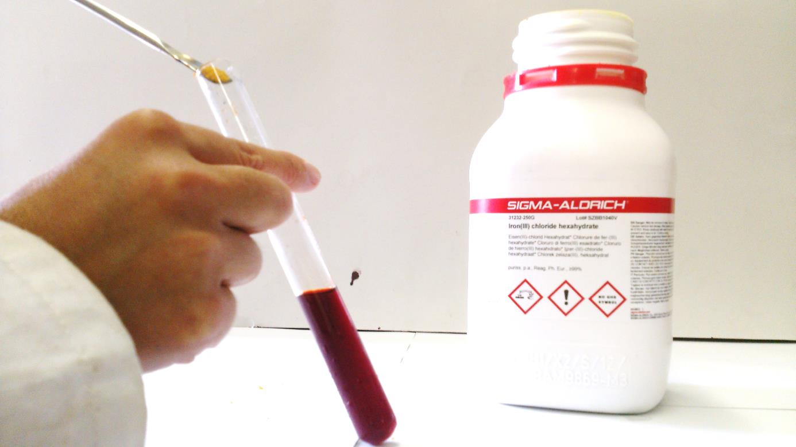
Abb. 24 - Versuchsaufbau V5.
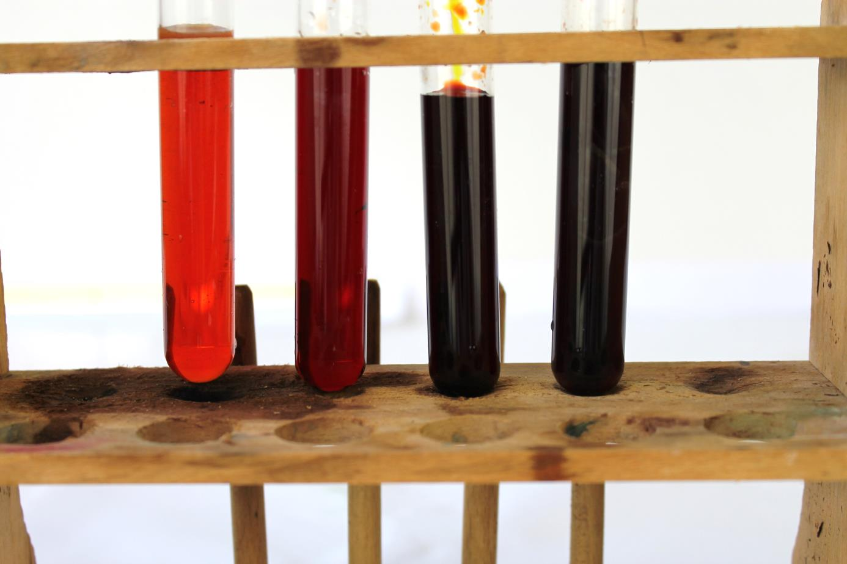
Abb. 15: Beobachtung V5: Bei Zugabe von Edukten wird die Lösung dunkler, bei Zugabe von
Produkt wird die Lösung heller/orangefarben.

Deutung: Folgende Gleichgewichtsreaktion läuft ab:
Fe³⁺_{(aq)} + 3 SCN⁻_{(aq)} ⇌ Fe(SCN)_{3(aq)}
In Reagenzglas C bleibt die Farbe der Lösung gleich. Das eingestellte Gleichgewicht bleibt bestehen. In Reagenzglas A und B werden Edukte hinzugefügt. Die Lösung wird dunkler, das heißt, Produkt wird nachgebildet. In Reagenzglas C wird eines der Produkte hinzugegeben. Die Lösung wird heller, das heißt, die Lage des Gleichgewichts wird auf die Eduktseite verschoben. Auch durch die Konzentrationsänderung von Stoffen wird ein Zwang ausgeübt, auf das das System reagiert, indem Stoffe verbraucht und andere nachgebildet werden.
Das Massenwirkungsgesetz für diese Reaktion lautet folgendermaßen:
$K_{c}=\frac{c(Fe{\left(SCN\right)}_{3})}{c(Fe^{3+})∙c^{3}(SCN^{-})}$
K_{c} ist die Gleichgewichtskonstante, die bei einer gegebenen Temperatur und Reaktion gleich bleibt. Wird die Konzentration eines Stoffes verändert, werden andere Stoffe nachgebildet, sodass die obige Gleichung erfüllt wird.
Entsorgung: Die Lösungen gehören in den Schwermetalabfall.

Literatur: Hoffmeister, Holger, http://www.hoffmeister.it/chemie/19-
das_chemische _gleichgewicht.pdf (Zuletzt aufgerufen am 07.08.2013 um
11:16 Uhr), S. 22.

Unterrichtsanschlüsse
Der Versuch steht in engem Zusammenhang mit V2 und V4 und sollte deshalb zeitnah mit ihnen durchgeführt und ausgewertet werden.

